Casa chapa: když je rodinný dům srdeční záležitostí
Praha, 14. října 2020

Ta stavba je nepřehlédnutelná pro každého, kdo jde nebo jede kolem. A vyvolává silné reakce – nadšené převládají, ale majitelé se už setkali i s rozpaky. To jim ale nevadí: rodinný dům nedaleko od Prahy v Hovorčovicích s plechovou střechou i fasádou je pro ně srdeční záležitostí. Je totiž přesně takový, jaký si vysnili. Kompaktní, elegantní, se dvěma tvářemi: ta první – při pohledu z hlavní silnice – říká „můj dům, můj hrad“. Ta druhá – při pohledu ze zahrady – je přátelská, působí až dovolenkovým dojmem, a přirozeně propojuje venkovní prostor s interiérem. Především při pohledu z ulice hraje prim krytina Lindab SRP Click z prvotřídní švédské oceli v tmavě šedé barvě, která se uplatňuje jak na střeše, tak i na fasádě. Stylová realizace ukazuje, že díky svým vlastnostem dává Lindab SRP Click zájemcům o stylové moderní bydlení téměř nekonečné možnosti. Ačkoli je plech „neživý“ materiál, v případě domu v Hovorčovicích vytváří díky neotřelému řešení od architekta Petra Slavíčka ve spojení se dřevem a venkovní zelení dokonalou souhru.

Vize: moderní dům s duší
Majitel domu bydlí v Hovorčovicích více než 20 let. V roce 1996 koupil na stávajícím pozemku o ploše 703 m² starší dům, který v témž roce zrekonstruoval. Objekt dlouho splňoval požadavky nenáročného bydlení, ale postupem času bylo jasné, že bude třeba přistoupit ke komplexní rekonstrukci, aby měli všichni členové rodiny včetně dospívajícího syna opravdu kvalitní zázemí. K lokalitě si vybudovali silný vztah, a tak stěhování a výstavba nového domu na jiném místě, ačkoli ji zvažovali, nakonec neprošla. Majitelé si přáli personalizované bydlení, které bude něčím výjimečné. Zároveň chtěli, aby byl dům lehce udržovatelný a mohli se tak věnovat své práci a koníčkům.

Když vše tvoří kompaktní celek: propojení starého domu s novostavbou
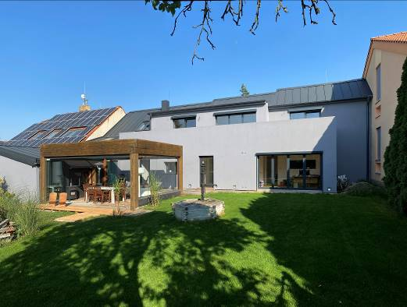
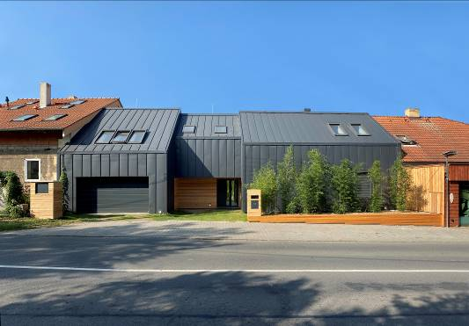
Investoři i architekt stáli před nelehkým úkolem: jak řešit dům na pozemku u rušné ulice s projíždějícími auty, který je z druhé strany obrácen do zahrady? Jak rodině zajistit dostatek soukromí, a přitom ji neuzavřít do ulity? Architekt Petr Slavíček přišel s netradičním návrhem: zastavět proluku mezi původním domem a domem souseda prostřednictvím moderní novostavby. Ta je propojená se starým objektem, který byl rovněž rekonstruován. Díky tomu má nemovitost dvě tváře: pohled z hlavní silnice vytváří pocit kompaktní pevnosti ve smyslu „můj dům, můj hrad“. Naopak pohled z druhé strany – ze zahrady – přirozeně propojuje venkovní prostory s interiérem. Zahrada už teď působí přátelsky a pohodově, ačkoli dle slov majitelů je zde čeká ještě kus práce, než se na jaře zaskví ve své plné kráse. „Celá realizace se v podstatě skládala ze tří částí. Z novostavby, kompletní rekonstrukce starého domu a v neposlední řadě z propojení obou objektů, aby vše do posledního detailu splynulo v harmonický celek. Vše trvalo dva roky – a to hlavně kvůli tomu, že jsme v domě chtěli stále bydlet. Proto bylo nutné napřed postavit novou část, do které jsme se následně přestěhovali, a poté zrekonstruovat původní dům. Zvolené řešení mělo své výhody: kromě těch ekonomických i možnost denně stavbu kontrolovat a reagovat na vzniklé situace, zvláště při rekonstrukci staré části. Naše představy se podařilo naplnit díky skvělé spolupráci s architektem a dodavateli: především s realizační firmou Henderson Invest a společností Lindab, která dodávala krytinu na střechu i fasádu. Náročného řešení nelitujeme: díky propojení novostavby s rekonstruovaným starým domem se jeho užitná plocha zdvojnásobila. Materiály zvenku i uvnitř domu se opakují a vytvářejí tak velmi harmonický celek,“ říká majitel domu.

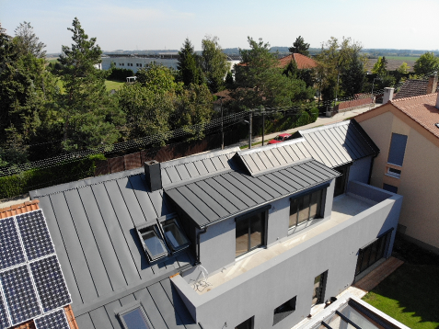
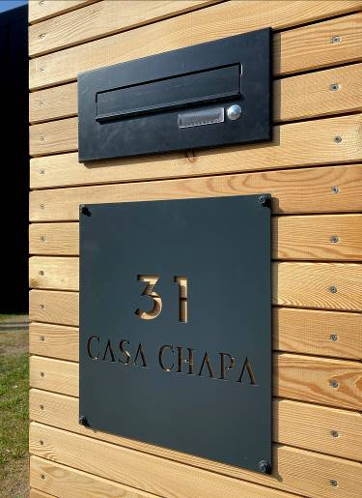
Lindab SRP Click neklade architektům žádné limity Právě díky tmavě šedé krytině Lindab SRP Click v povrchové úpravě Premium Mat, použité netradičně nejen na střeše, ale i na fasádě, působí celý dům kompaktně, moderně a stylově. „Plech jako materiál na fasádu nebývá dosud u rodinných domů příliš častý. S nástupem moderních technologií však jeho obliba v Česku roste. Díky své tvarovatelnosti, barevné stálosti a snadnému zpracování je totiž vhodným materiálem tam, kde architekt nezůstává jen u klasických tvarů. Kde popouští uzdu své fantazii a kde použití klasických technologií buď není vhodné, nebo je konstrukčně přímo nemožné. Právě to byl případ rodinného domu v Hovorčovicích, kde jsme díky využití krytiny Lindab SRP Click našli spojovací článek starého s novým tak, aby dostavba nebyla viditelná. Plechová fasáda je tak zde přirozeným řešením propojení časů,” uvádí architekt Petr Slavíček. Na původním domě byla betonová střešní krytina – a když architekt navrhl pro rekonstrukci i novostavbu střechu z oceli, byla to pro majitele zajímavá změna. U řešení exteriéru připadaly na počátku v úvahu dvě možnosti – buď taženou omítkou z obou stran domu, nebo plechovou fasádou z ulice. Pro druhou variantu nakonec rozhodla i řada obdobných, inspirativních realizací ze zahraničí, z nichž některé pocházejí právě od Lindabu. „Lindab SRP Click na střeše i fasádě přesně splnil naše požadavky na čisté linie domu, které se podařilo naplnit i díky skrytí okapového systému Lindab Rainline,“ dodává majitel domu. Položit střechu a fasádu se realizační firmě v úzké spolupráci se zástupci společnosti Lindab podařilo během dvou měsíců. „S krytinou Lindab SRP Click se nám velmi dobře pracovalo. Díky tomu, že je založena na jednoduchém principu spojování plechu na zacvakávací drážku, se velmi snadno montuje. A to i v případě tak náročného projektu, jako byl rodinný dům v Hovorčovicích, kdy přáním majitelů bylo zachovat systém SRP Click po celém obvodu bez výpomoci falcováním, které by narušilo jednotný vzhled,“ komentuje Alexandr Savynec, jednatel realizační firmy Henderson Invest. „Celá realizace byla komplikovaná i kvůli členitosti střechy, u níž bylo důležité zvládnout elegantní napojení jednotlivých prvků. S naší technickou podporou se podařilo přesně dodržet přechodovou linii střechy a fasády, zakomponovat garážová vrata a ostění oken v jeden monolit,“ dodává Václav Martínek, obchodní zástupce společnosti Lindab s. r. o. pro Prahu a severní Čechy. Na konci celé realizace nového domu, do něhož promítli svůj příběh a tím mu dali duši, si pro něj jeho majitelé vymysleli i název: „Casa chapa”. „Ačkoli jsme domu dali jméno s jistou nadsázkou, ukázalo se, že nakonec může být i zajímavým designovým prvkem,“ vysvětluje jeho majitel.

Dům jako otevřený prostor
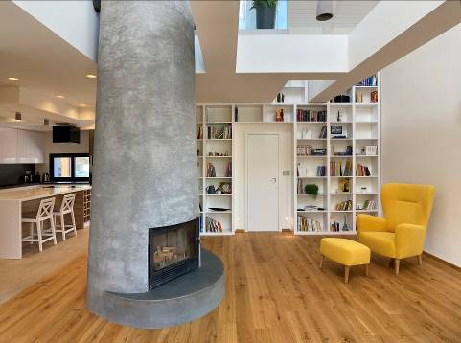
Také kompletní interiér domu (včetně vnitřních materiálů, návrhu rozložení kuchyně a dalších místností, sanitárního vybavení aj.) je dílem architekta Slavíčka. Skladba interiéru vznikala postupně po jeho diskusích s majiteli, aby vše bylo dotažené do posledního detailu. Každý člen tříčlenné rodiny měl svá přání: dostatečný prostor na výstavku Lega v dětském pokoji, velkou knihovnu v obývacím pokoji i spojení pracovny se zahradou. „Chtěli jsme interiér, kde by vše mělo své místo, a dokázali jsme tak v domě udržet dlouhodobý pořádek bez nutnosti každodenního uklízení. Díky společnému podnikání je pro nás dům zároveň kanceláří, proto bylo cílem oddělit i pracovní zázemí od volnočasového. Přitom jsme však chtěli vše začlenit do otevřeného prostoru, abychom se před sebou neuzavírali do místností. Před rekonstrukcí a dostavbou jsme byli zvyklí komunikovat přes celý dům – a to jsme chtěli udržet i nyní, když se jeho užitná plocha zdvojnásobila,“ říká majitel domu. Dům také zcela přirozeně komunikuje s okolím: jako příklad lze uvést velké okno z obývacího pokoje, vedoucí přímo na ulici. „Dokonce i původní návrh plotu, který měl tvořit hranici mezi soukromým pozemkem a ulicí, jsme nakonec nahradili volně přístupným prostorem. Jako protiváhu plechové fasády jsme využili přírodní materiály: například výsadbu bambusu, který je dělícím prvkem vytvářejícím přirozenou clonu mezi interiérem a exteriérem domu,” komentuje architekt Petr Slavíček. Nezanedbatelnou součástí příjemného vnitřního prostředí je tepelný komfort. I zde se projevují výhody plechové střešní krytiny Lindab SRP Click: zkušenost majitelů potvrzuje, že v létě totiž neakumuluje teplo tolik jako dřívější betonová krytina. Proto kombinace denního venkovního zastínění a večerního větrání dokáže udržet příjemné klima ve všech místnostech. Promyšlené venkovní stínění celého domu, který je skleněnými vitrínami situován na jihozápad, považují majitelé za jeden z jeho nejdůležitějších prvků.

O mezinárodním koncernu Lindab AB:
Lindab AB má své sídlo ve Švédsku ve městě Grevie. Společnost vznikla v roce 1956 ve švédském Linghultu jako malá klempířská firma. V roce 1984 vstoupil Lindab na švédskou burzu, v roce 1992 také na dánskou. V roce 2006 byla mateřská společnost přejmenována na Lindab International AB. Koncern Lindab působí v současné době na trzích 31 zemí a zaměstnává 5200 lidí. Je jedním z největších světových designérů, výrobců a prodejců kovových profilů pro stavební účely – ocelových plechů, lehkých střešních krytin, okapových systémů a dalších montážních prvků z tenkostěnné švédské oceli, jakož i vzduchotechnických potrubních systémů. Tím je schopen poskytovat komplexní systémová řešení pro široké spektrum požadavků. V roce 2019 dosáhl koncern Lindab čistých tržeb ve výši 9,872 miliard švédských korun (tj. zhruba 910,3 mil. EUR).
www.lindabgroup.com

O společnosti Lindab s. r. o.:
V České republice působí Lindab s.r.o. od roku 1993 v oblasti střešních a stěnových systémů. Ta se specializuje na výrobu a prodej tenkostěnných ocelových plechů, lehkých střešních krytin, okapových systémů, v nichž je lídrem na českém trhu, a také na výrobu systémů zastřešení plochých střech. V roce 1996 přibyla oblast vzduchotechnických systémů. V roce 2003 Lindab otevřel nový výrobní, skladový a administrativní areál v Praze – Ruzyni. Základ podnikání společnosti tvoří jak vývoj, výroba a prodej hotových výrobků, tak poskytování komplexních řešení projektů pod názvem Lindab Stavby. Svým partnerům nabízí nejen kvalitní komponenty, ale i stavební systémy, které tyto komponenty využívají. Poskytuje poradenství, navrhuje koncepci a detaily, specifikuje a nacení potřebný materiál. Dále připraví podrobnou montážní dokumentaci, poskytne orientační i autorizované statické posouzení projektu, zaškolí pracovníky pro samotnou montáž, k níž opět poskytne poradenství a odborný dohled. Disponuje také prvotřídním distribučním systémem díky velkým skladovým zásobám a široké síti prodejců a montážních firem.
www.lindab.cz
www.lindab-stavby.cz
www.lindabstrechy.cz

V překladu ze španělštiny „plechový dům“.

